LAPORAN TUGAS ANIMASI KOMPUTER

Membuat Animasi Bola dengan Persamaan Matematika

Menggunakan Bahasa Pemrograman Python



Nur Aullyah

E1E1 15 083

Teknik Informatika

PROGRAM STUDI TEKNIK INFORMATIKA

UNIVERSITAS HALU OLEO

2018

BAB I

PENDAHULUAN

* 1. Latar Belakang

Animasi merupakan salah satu bentuk visual bergerak yang dapat dimanfaatkan untuk menjelaskan materi pelajaran yang sulit disampaikan secara konvensional. Dengan diintergrasikan ke media lain seperti video, presentasi, atau sebagai bahan ajar tersendiri animsi cocok untuk menjelaskan materi-materi pembelajaran yang secara langsung sulit dihadirkan di kelas atau disampaikan dalam bentk buku.

Animasi komputer salah satu bentuk modern cara pembuatan dan pengembangan animasi dengan teknik *stop motion* dalam animasi tradisional. Animasi komputer atau animasi CGI (Computer generated Imagery) ini sendiri merupakan sebuah proses yang digunakan untuk menghasilkan sebuah gambar atau animasi itu sendiri dengan menggunakan komputer grafis. Dengan menggunakan Animasi CGI kita dapat membuat suatu animasi dengan adegan yang statis dan dinamis.

Ada beberapa tipe dari animasi komputer salah satunya yaitu Animasi Blend (*computational animation*). Animasi Blend merupakan animasi yang tidak menampilkan gambar pada frame-frame dalam menggerakkan gambar, melainkan menggunakan perhitungan matematika.

Dengan Animasi Blend, kita bisa membuat sebuah animasi yang edukatif dan juga interaktif, dimana akan lebih mudah dan menyenangkan apabila kita ingin mengetahui kurva dari sebuah persamaan matematika.

* 1. Tujuan

Tujuan dari tugas ini adalah untuk membuat sebuah Animasi Blend menggunakan bahasa pemrograman Python untuk memberikan edukasi dengan cara yang lebih modern dan menyenangkan.

BAB II

BAHAN DAN METODE

2.1 Alat dan Bahan

|  |  |  |
| --- | --- | --- |
| No | Alat dan Bahan | Fungsi |
| 1. | Laptop / PC | Untuk menjalankan text editor |
| 2. | IDLE Python | Untuk menulis perintah program (*coding*) |

Adapun alat dan bahan yang digunakan yaitu:

Tabel 2.1

2.2 Metode

Metode yang digunakan dalam pembuatan animasi ini yaitu Metode *Dynamic Simulation*. Metode ini menggunakan penghitungan secara fisika pada objek yang akan di animasikan, lalu disimulasikan secara *realtime*. Terdapat bebebrapa penghitungan sebelum objek di animasikan, misalnya berat/massa benda, gaya gravitasi, benturan, kekuatan angin dan lain sebagainya. Contoh animasi yang menggunakan metode yaitu animasi bola jatuh.

BAB III

PEMBAHASAN

3.1 Pengertian Python

Python mendukung multi paradigma pemrograman, utamanya; namun tidak dibatasi; pada [pemrograman berorientasi objek](https://id.wikipedia.org/wiki/Pemrograman_berorientasi_objek), pemrograman imperatif, dan pemrograman fungsional. Salah satu fitur yang tersedia pada python adalah sebagai [bahasa pemrograman dinamis](https://id.wikipedia.org/wiki/Bahasa_pemrograman_dinamis) yang dilengkapi dengan manajemen memori otomatis. Seperti halnya pada bahasa pemrograman dinamis lainnya, python umumnya digunakan sebagai [bahasa skrip](https://id.wikipedia.org/wiki/Bahasa_skrip) meski pada praktiknya penggunaan bahasa ini lebih luas mencakup konteks pemanfaatan yang umumnya tidak dilakukan dengan menggunakan bahasa skrip. Python dapat digunakan untuk berbagai keperluan pengembangan perangkat lunak dan dapat berjalan di berbagai platform [sistem operasi](https://id.wikipedia.org/wiki/Sistem_operasi).

3.2 Proses Pembuatan Animasi

Adapun langkah- langkah pembuatan animasi yaitu sebagai berikut:

1. Buka aplikasi *python*

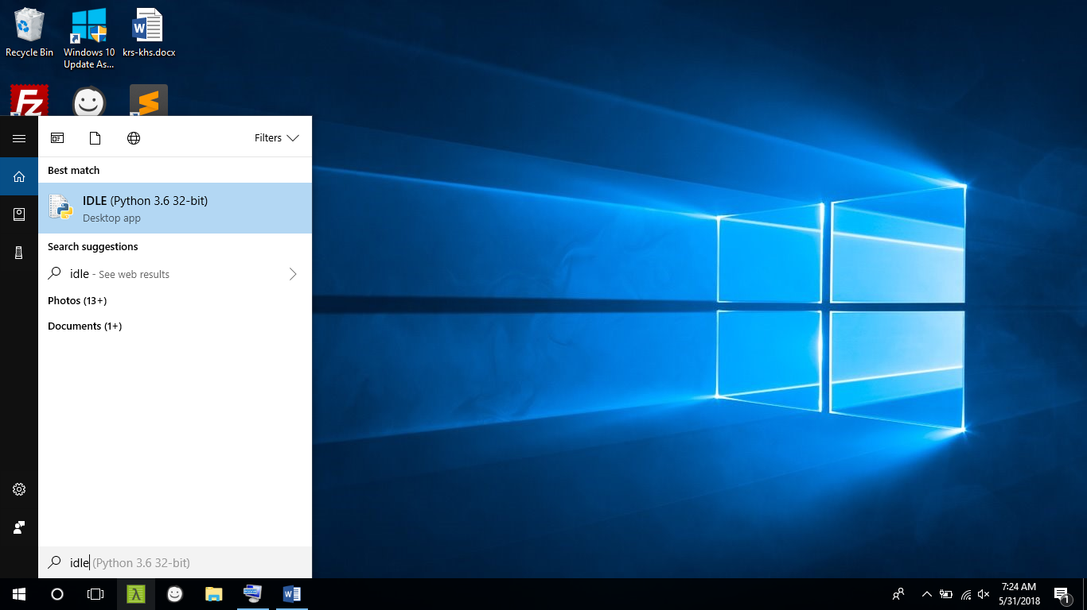

1. Pilih menu File, kemudian New File, Kemudian save File dengan ekstensi .py yang mendakan tipe file adalah python.

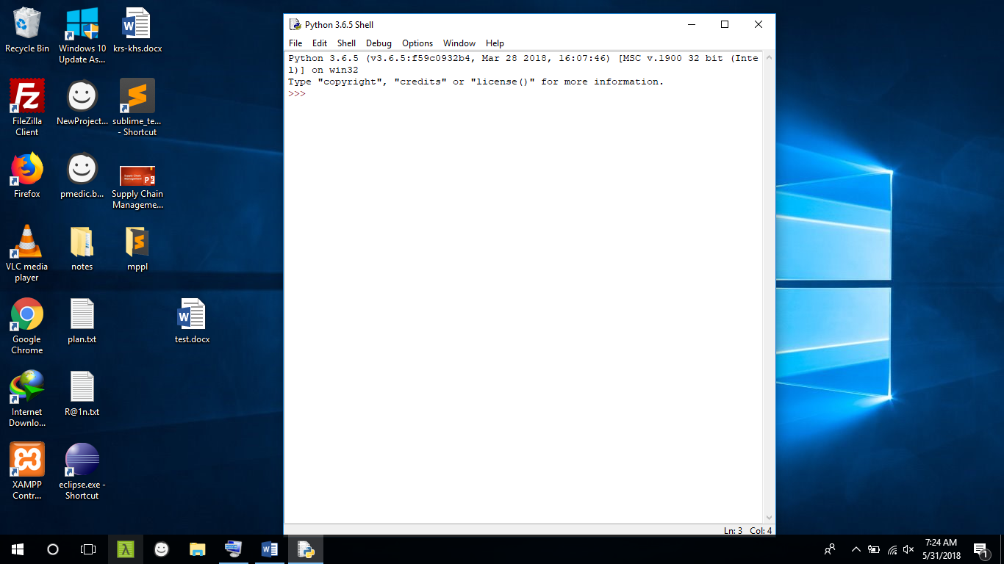

1. Kemudian import tkinter agar tampilan animasi dapat terlihat,serta import time untuk fungsi waktu dan math untuk dapat menjalankan rumus matematika

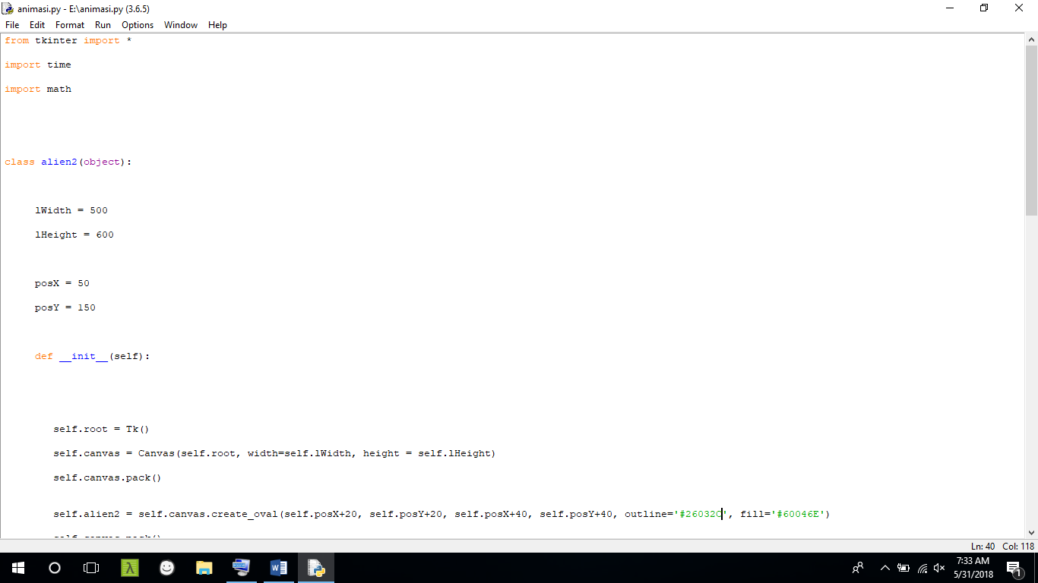

1. Kemudian set lebar dan tinggi canvas

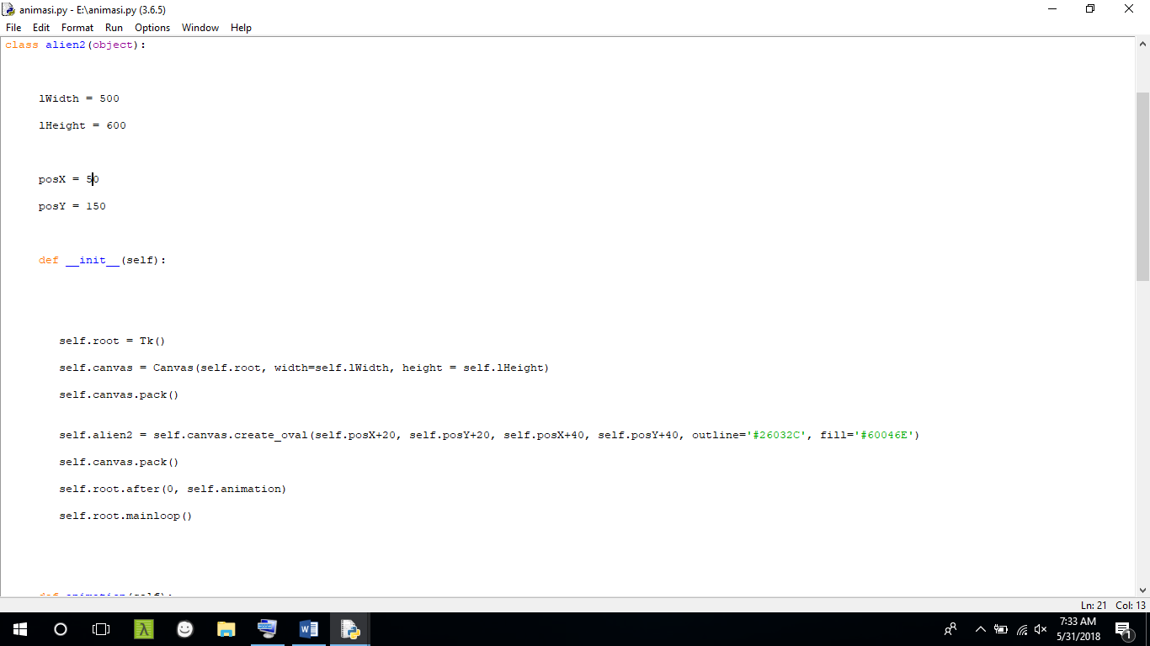

1. Buat persamaan untuk bola dan beri warna.

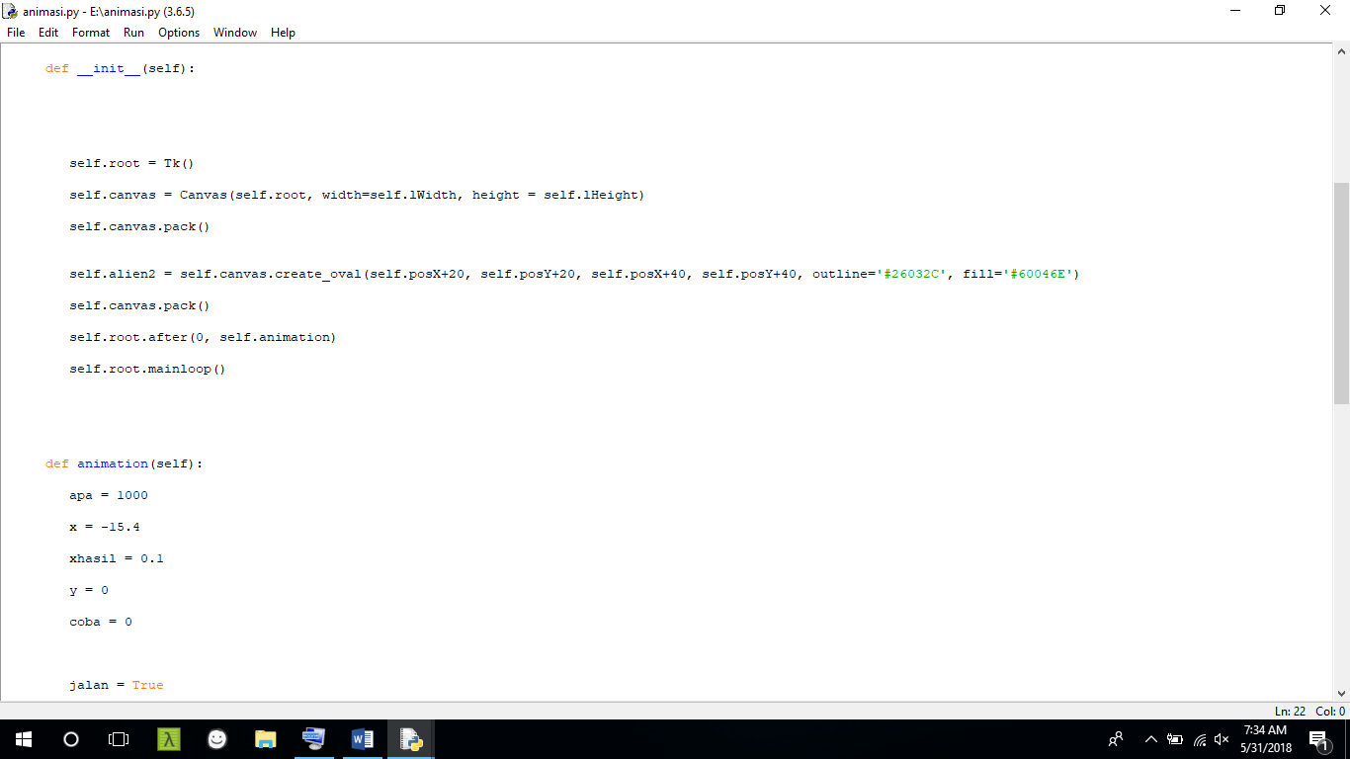

1. Buat persamaan untuk animasi.dan panggil class yang telah dibuat

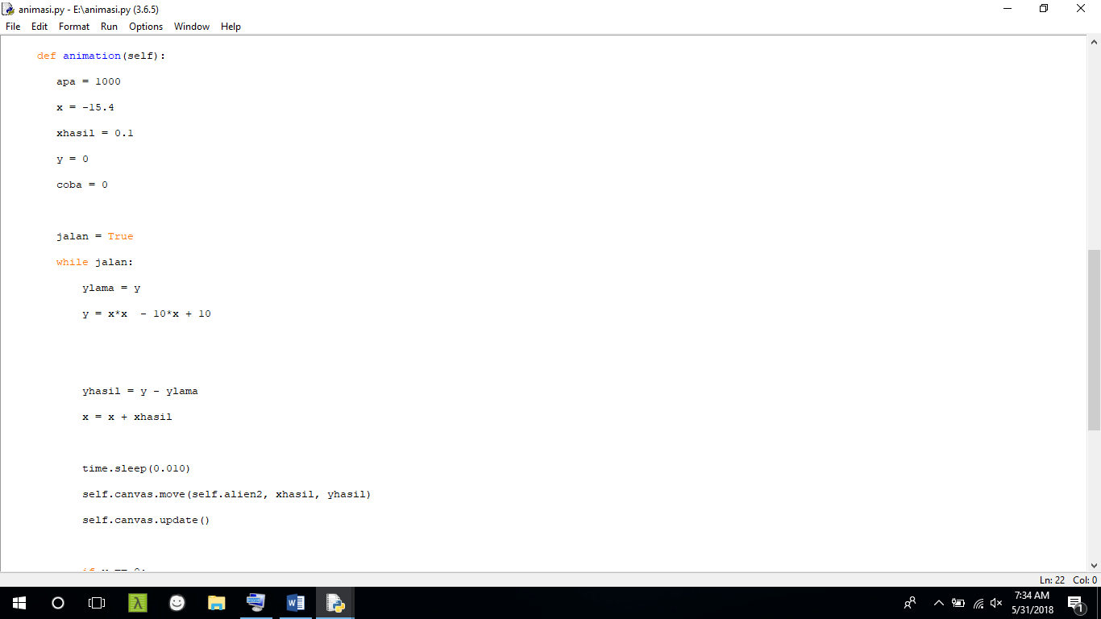

* 1. Hasil

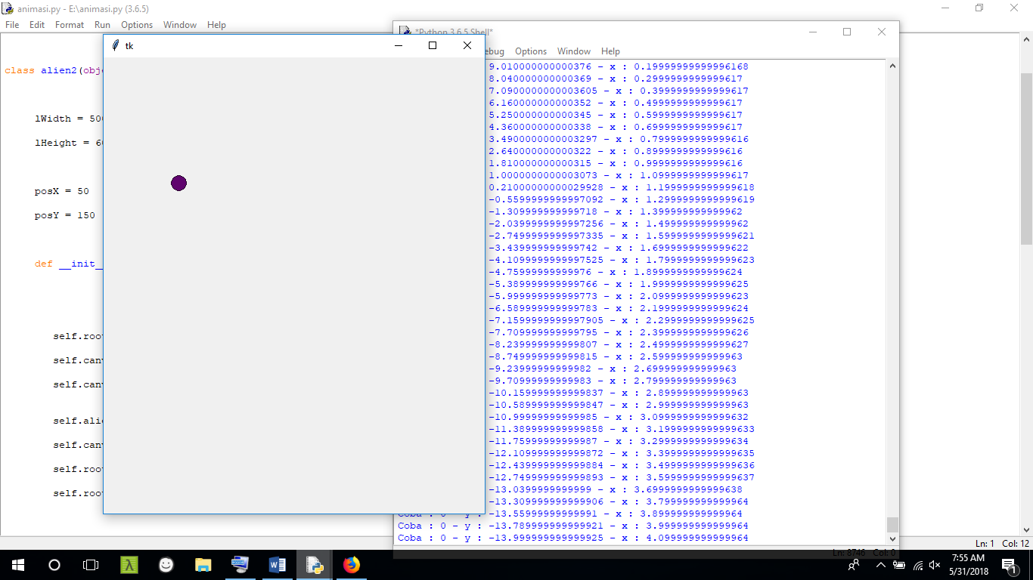

BAB IV

PENUTUP

4.1 Kesimpulan dan Saran

Dalam Pembuatan animasi banyak pola yang dapat dibentuk. Kita dapat memasukan beberapa persamaan matematika. Selain itu kita juga dapat menggunakan bahasa pemprograman lain selain python contohnya javascript dan java.